05.03.2020 09:25

**В Якутске назван лучший исполнитель эпоса**

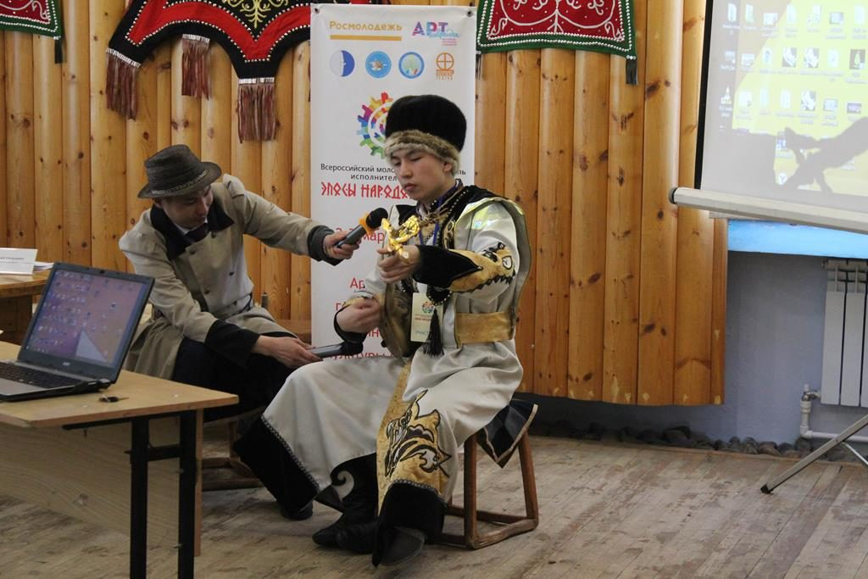

В столице Республики Саха (Якутия) — в Якутске завершился Всероссийский фестиваль исполнителей «Эпосы народов России». Фестиваль проводит Арктический государственный институт культуры и искусств (ректор Саргылана ИГНАТЬЕВА). Проект воплотился в рамках гранта, победившего в конкурсе молодежных инициатив фестиваля творческих сообществ «Таврида – Арт». Организаторами фестиваля помимо АГИКИ и фестиваля молодых деятелей культуры «Таврида-Арт» являются Федеральное агентство по делам молодежи (Росмолодежь), Театр «Олонхо», общественные организации «Ассоциация олонхо» и «Ыччат олонхосут».

Надежда на возрождение эпоса как жанра и одного из основных форм сохранения нематериального культурного наследия человечества начнет обретать реальные очертания, если народ будет воспринимать эпосы как часть своей культуры и национальной самоидентификации. Миссия Всероссийского молодежного фестиваля исполнителей «Эпосы народов России», который прошел в Якутске, года, более чем актуальная.

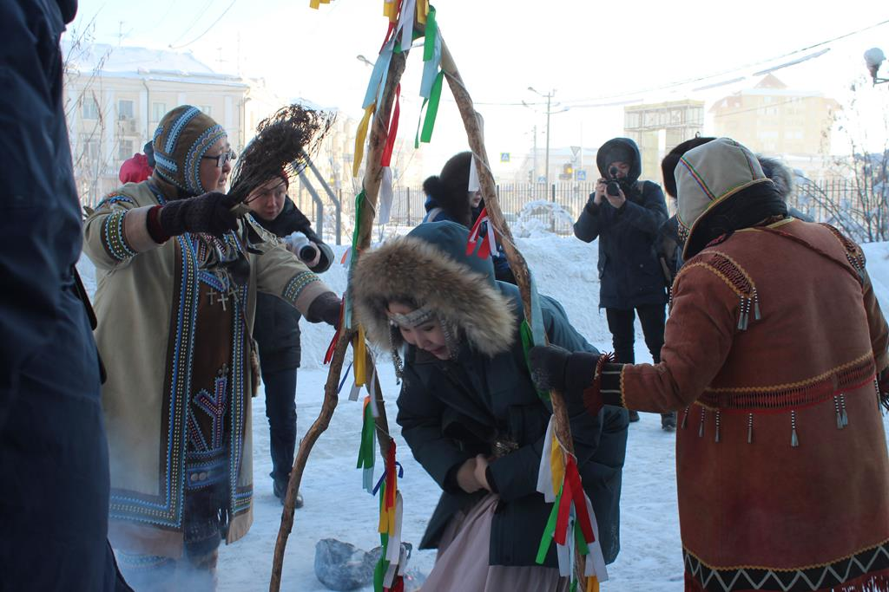

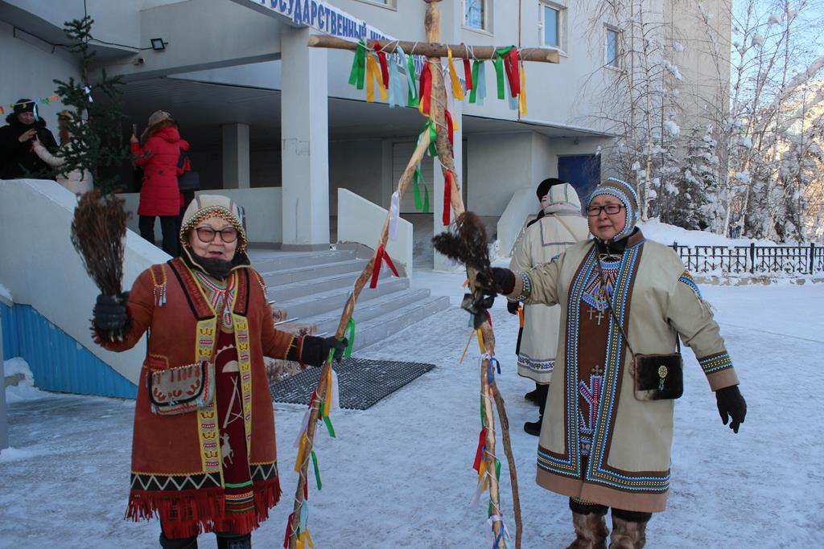

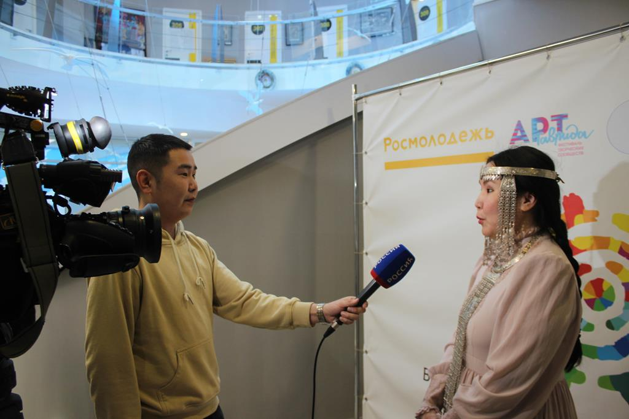

Среди конкретных задач, которые ставит перед собой этот форум: сохранение и возрождение традиционного исполнения эпоса, поддержка и выявление молодых исполнителей, которые должны общаться, слушать, делиться знаниями, опытом, учиться у носителей и знатоков эпоса, повышать свой профессиональный исполнительский уровень.

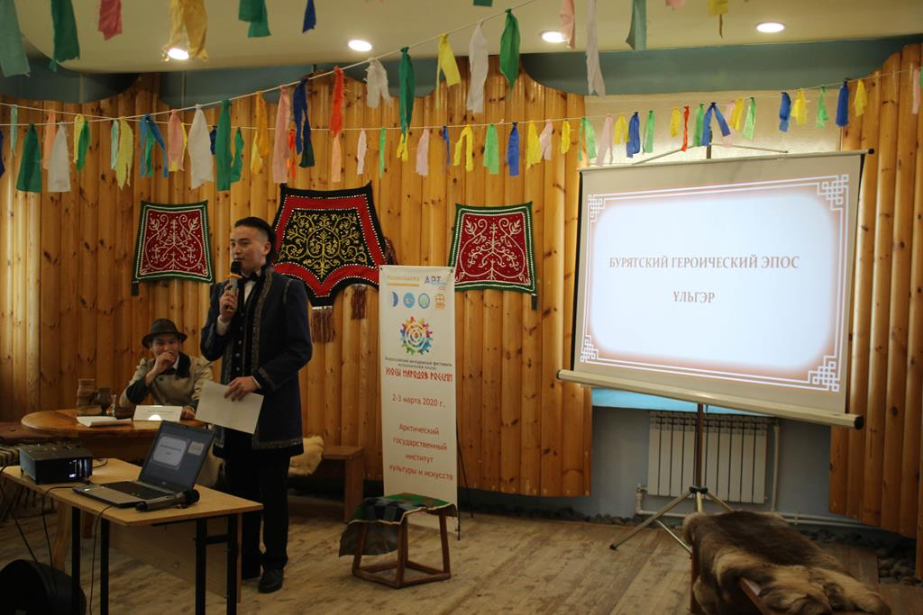

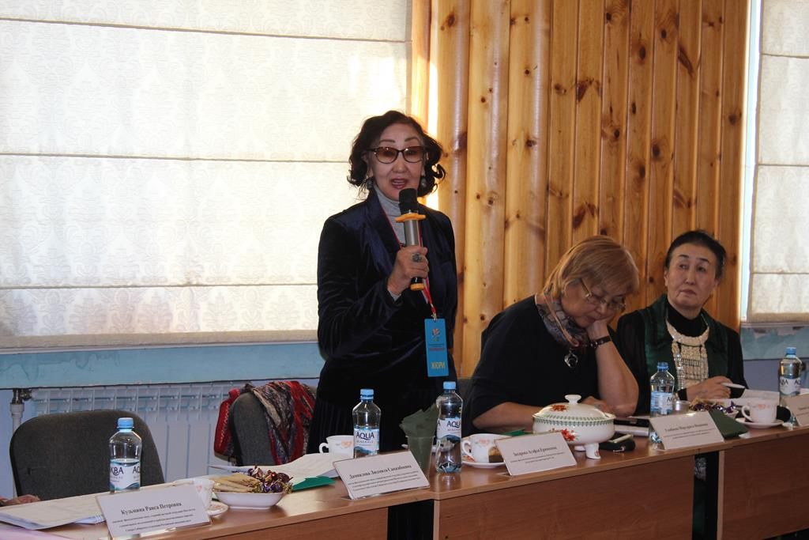

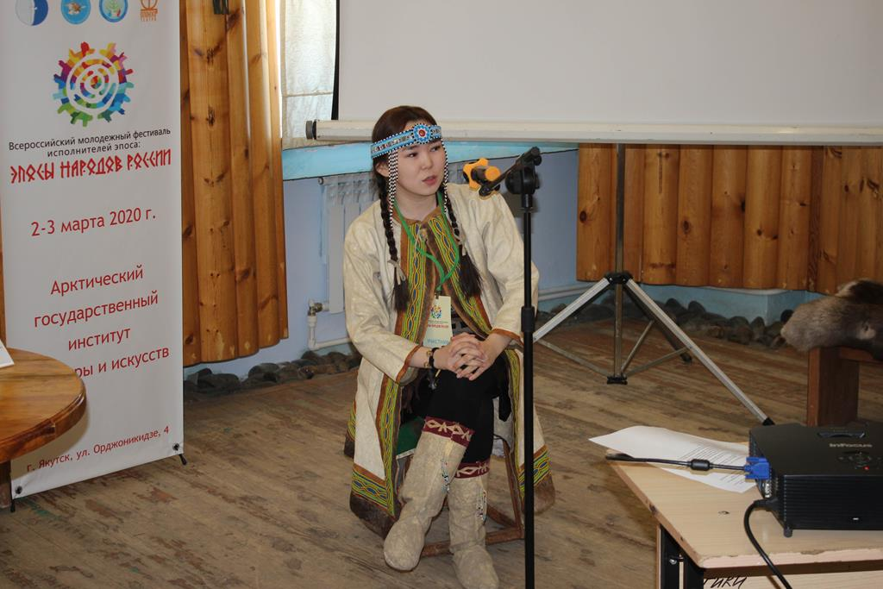

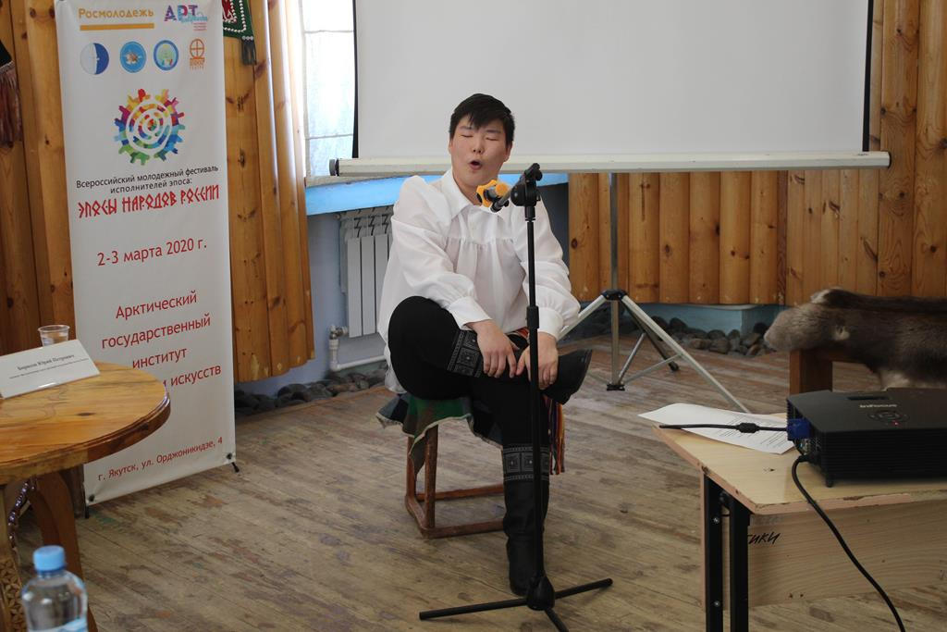

Во время фестиваля прошли выступления сказителей, мастер- классы от ведущих эпосоведов. Центральным событием стала дискуссионная площадка «Эпос в киберпространстве», на котором участники обсудили как сохранить и популяризовать эпос в молодёжной среде. Молодые люди сами выявляли основные проблемы и предлагали форматы, которые смогут привлечь внимание детей и молодежи и помочь сохранению эпоса. Это была самая интересная креативная часть площадки. Предложили проводить квест- игры по мотивам эпоса, объединиться во Всероссийскую Ассоциацию молодых исполнителей эпоса, создавать аккаунты по эпосам в социальных сетях, организовать специальные смены в школьных лагерях.

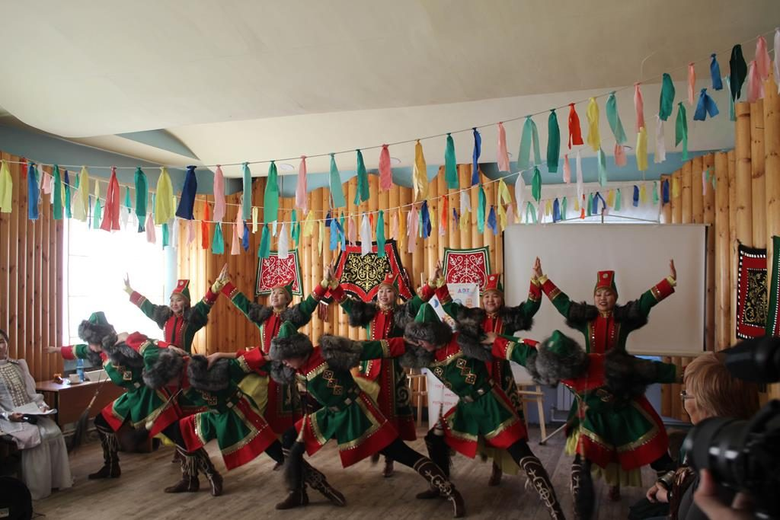

Исполнителей эпосов из республик Алтай, Тыва, Иркутской области и республики Саха (Якутия) прослушали именитые эксперты, эпосоведы республики Саха (Якутия) Агафья ЗАХАРОВА, Галина ПОПОВА- Санаайа, Раиса КУЗЬМИНА, а также Людмила ДАМПИЛОВА из Улан-Удэ, Маргарита ГОМБОЕВА из Читы.

В конкурсной части фестиваля приняли участие молодые сказители из республик Тыва и Алтай, Иркутской области, олонхосуты из Верхоянска, Вилюйска, Мегино-Кангаласского улуса, города Якутска.

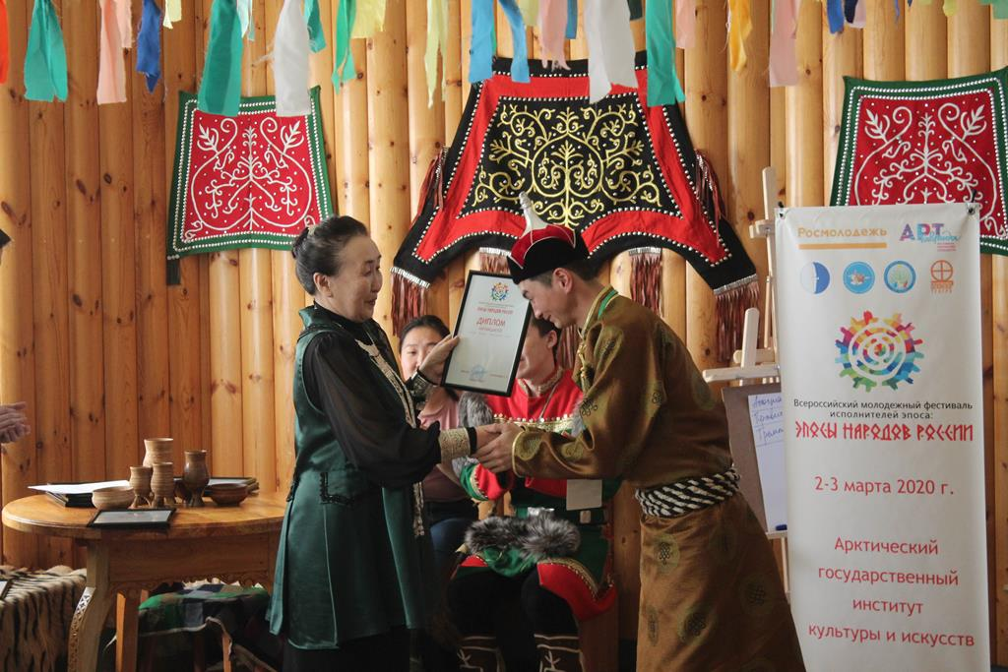

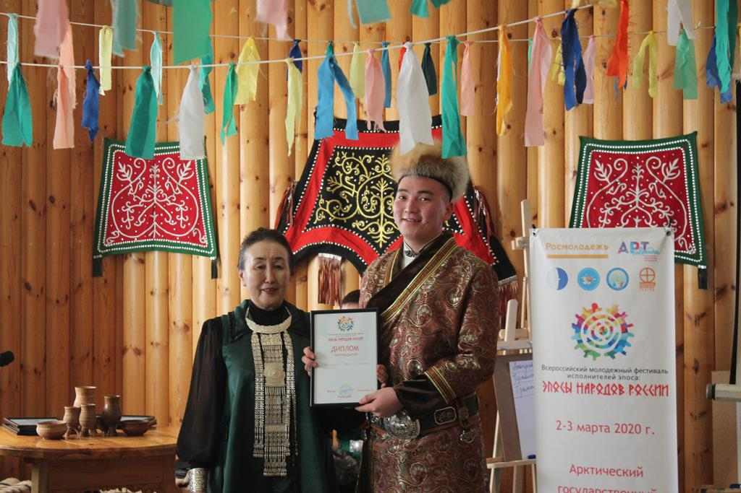

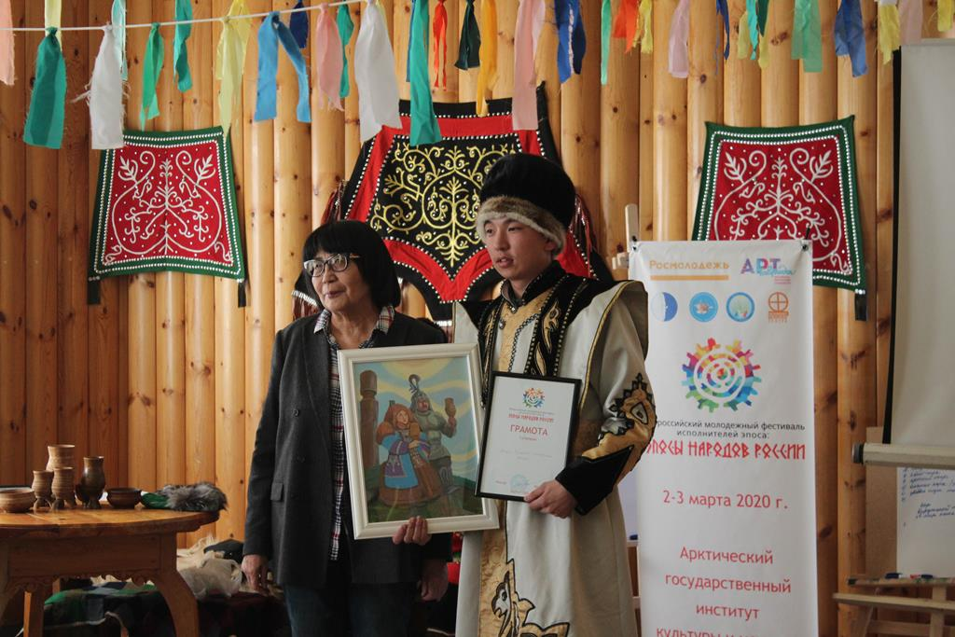

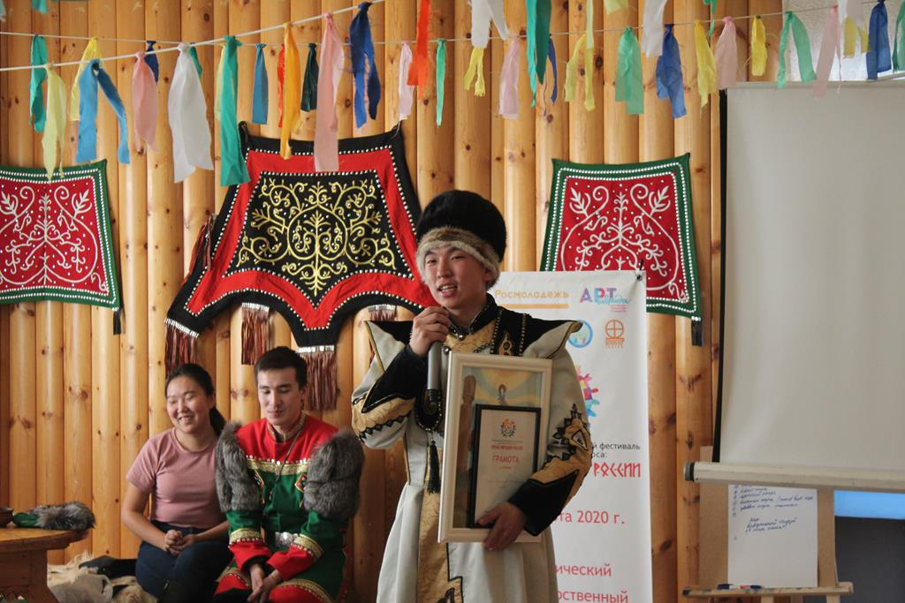

Первое место занял Эркул ЧУЛУНОВ из республики Алтай. Лауреат второй степени студентка АГИКИ Анастасия АЛЕКСЕЕВА, на третьем месте Станислав ИВАНОВ из Мегино-Кангаласского улуса. Дипломами фестиваля наградили Начына САЛЧАК из республики Тыва, Родиона ШАНТАНОВА из Иркутской области, Иванну АЛЕКСЕЕВУ -также студентку АГИКИ. Победитель Эркул Чулунов с Алтая на церемонии закрытия фестиваля высказался о своем желании поступить и получить образование в АГИКИ. Таким образом, фестиваль вносит свою лепту в расширение географии Арктического института.

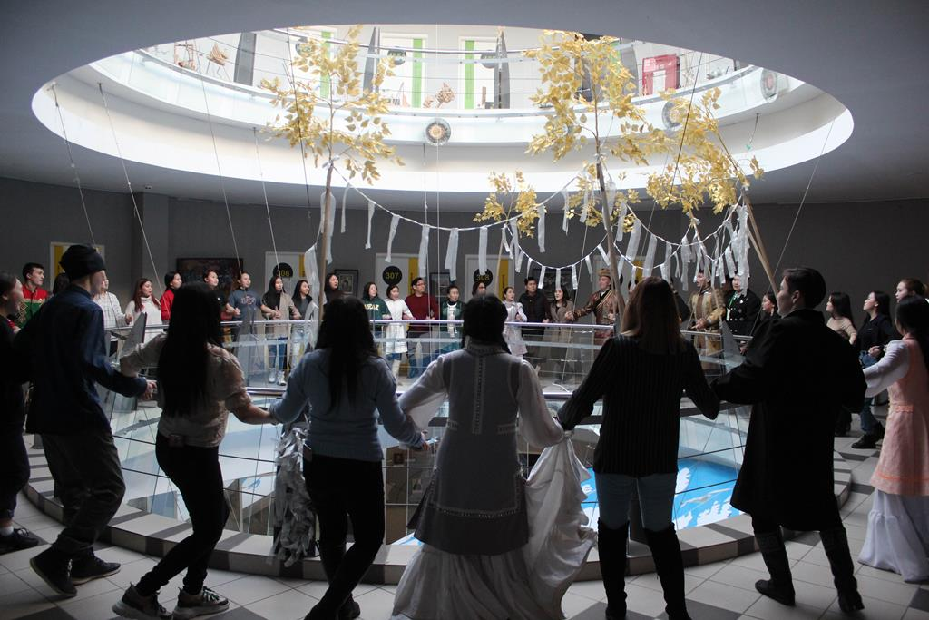





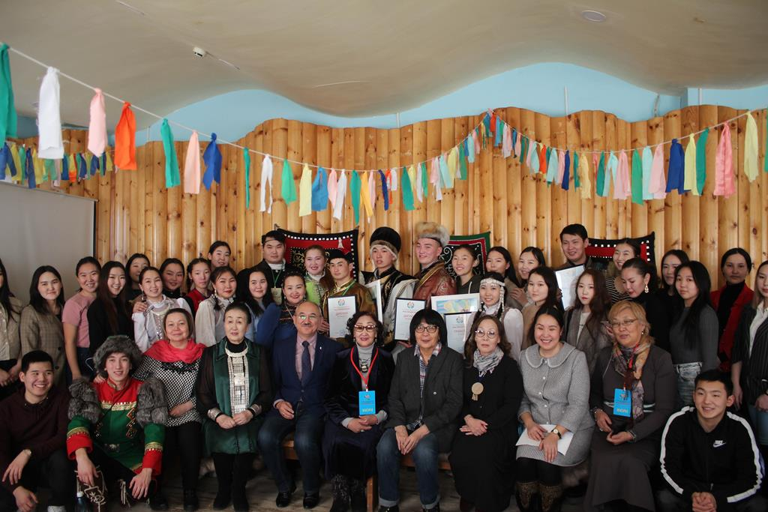

У многих народов мира есть свои эпосы. Уникальность этого жанра в его архаичности и аутентичности. С момента зарождения могут пройти тысячелетия, гибнуть цивилизации, исчезать государства, а эпос остается как живой источник памяти народа. Поэтому одна из задач, стоящих сегодня перед человечеством -сохранение эпоса всех народов. Успех российского фестиваля «Эпосы народов России» -еще одно подтверждение того факта, что в республика Саха (Якутия) уже сформировался один из центров притяжения и развития исполнителей этого самого древнего, самого мощного и аутентичного этнического жанра культуры народов России.

Фото: Пресс-служба АГИКИ.

Источник: Пресс-служба АГИКИ.